Açaiteria da Praça

Levantamento dos Requisitos
Prof. Anderson Nascimento

Componentes do Projeto:
Alex Bruno- Alexsabino@unigranrio.br

Como Usar Este Template

Este template foi criado pelo Prof. Anderson Nascimento para a produção e documentação da fase de Levantamento dos Requisitos do Negócio (Nascimento, 2019). Os exemplos estão com a fonte em vermelho e deverão ser substituídos pelo resultado do seu projeto. Tudo o que está entre <sinal de menor e maior> são instruções sobre o que precisa ser realizado, devendo ser apagado posteriormente.

Histórico de Versões
<Essa página deverá ser utilizada pelo grupo para o controle das versões do documento>

Data | Versão | Descrição | Autor | Aprovado por
<28/03/2022> | <1.0> | <primeira versão> | <alex> | <nome>

Sumário

<Para atualiza o sumário basta clicar com o botão direito do mouse e escolher a opção atualiza campo, e depois atualizar índice inteiro>

1 Introdução 5
2 Identificação dos Stakeholders 6
2.1 Stakholders do Cliente 6
2.2 Stakholders da Equipe de Desenvolvimento 6
3 Levantamento de Requisitos 7
3.1 Entrevista 7
3.2 Outros métodos 7
4 Plano de Ação 5W2H 8
4.1 What? 8
4.2 Why? 8
4.3 Where? 8
4.4 Who? 8
4.5 When? 8
4.6 How? 8
4.7 How Often? 8
5 Definição de Requisitos 9
5.1 RQ-01 – Nome 9
5.2 RQ-02 – Nome 9
5.3 RQ-0N – Nome 9
6 Fontes de Dados 10
6.1 Fonte 1 10
6.2 Fonte 2 10
6.3 Fonte 3 10
7 Anexos 11
8 Termo de Compromisso 12

Introdução

Este documento tem por finalidade coletar, analisar e definir os principais requisitos do estudo de caso Açaiteria da praça O documento procura demonstrar os principais problemas atuais e o foco investigativo desejado pelo cliente.

Descrição do estudo do caso

A Açaiteira da praça bem frequentada pelos clientes, é localizada em duque de Caxias, em uma praça.

E buscando melhorar seu negócio a empresária Micheline, solicitou a nossa equipe a fazer um projeto de BI para saber o fluxo das vendas, quais os sabores são mais pedidos, e quais tamanhos são mais vendidos,

Levantamento de Requisitos

Entrevista

Data | Entrevistador(es) | Entrevistado(s) | Assunto
28/03/2022 | Alex | Micheline | Sobre como vamos implantar o BI na loja

Plano de Ação 5W2H

Esta seção apresenta a descrição do plano de ação 5W2H que deve ser utilizado para descobrir o que será feito, porque, onde, quem irá fazer, quando será feito, como e com que frequência irá fazer.

Pode ser que neste momento nem todos os elementos do 5W2H sejam descobertos, neste caso, indicar como “A Definir”. Aqui o How Much, foi substituído pelo How Often, porque nessa fase ainda não temos como precificar as coisas>

What?

Será feito uma apuração dos dados para saber qual item é o mais vendido, qual sabor é o mais pedido, o faturamento diário e mensal.

Why?

O cliente quer fazer uma promoção para os outros itens, pois o cliente está percebendo que eles estão sobrando, e quer conseguir uma igualar um item com o outro nas vendas

Where?

Será feito apenas na filial do rio de janeiro, pois ainda só fomos contratados para fazer esse serviço.

Who?

Nenhum funcionário ou departamento será afetado pois não faremos nenhuma mudança drástica, apenas faremos o levantamento das vendas e dos itens que mais são vendidos.

When?

será entregue em um tempo de 3-4 meses

How?

Ao termino do projeto estará disponível para o cliente os dashboards e o DW para ele consultar quando quiser fazer alguma promoção, algum reajuste no valor do produto dele, se ele quiser saber qual o bairro ele mais vende.

How Often?

<Faremos uma atualização diária a 01:00 da manhã pois o funcionamento da açaiteria é de 10 às 00:30

Definição de Requisitos

Esta seção apresenta os requisitos indispensáveis identificados a partir das entrevistas e reuniões realizadas com o cliente.

RQ-01 – Vendas no mês de janeiro

RQ-02 - Funcionário que mais efetuou venda

RQ-03 - Bairros com mais pedidos

RQ-04 – O pote mais pedido

Anexos

Modelo Multidimensional

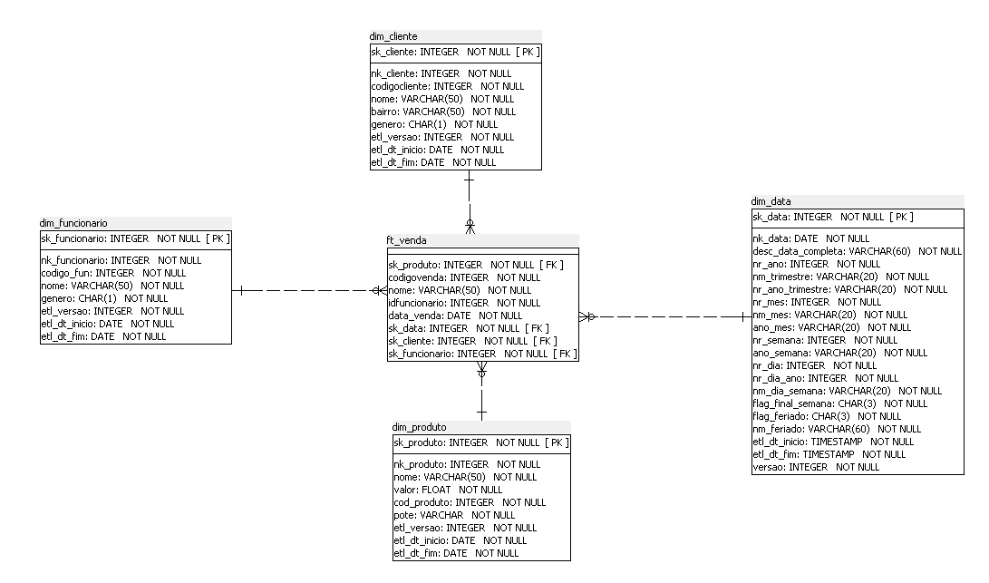

Modelo transacional

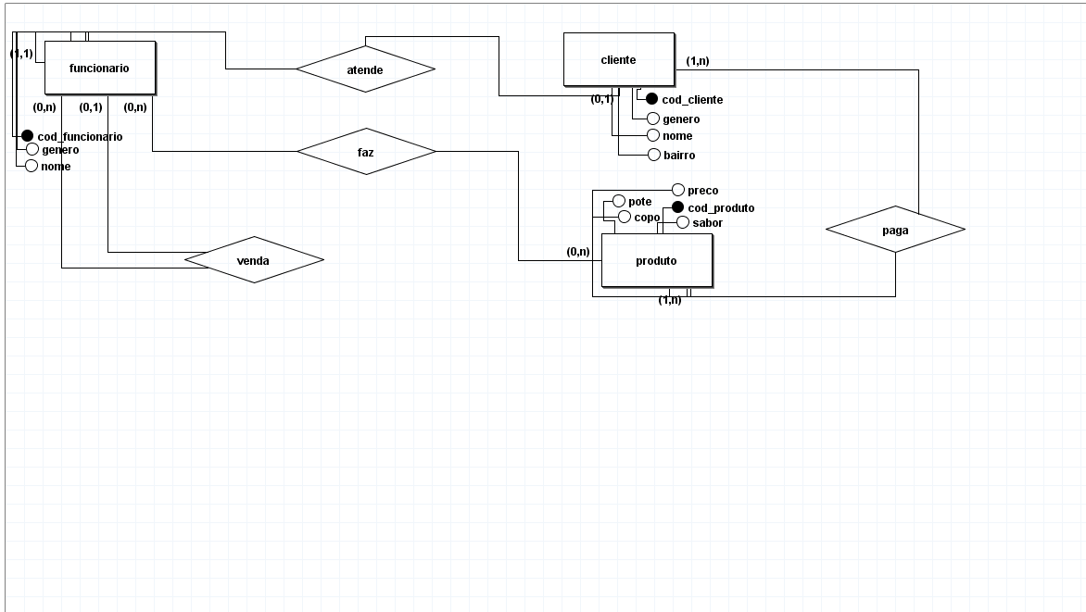

6 Termo de Compromisso

Este documento foi elaborado com a participação de todos os envolvidos no projeto, conforme listado na seção 1 deste documento.

Por assim estarem de acordo com a análise do projeto, subscrevemo-nos:

______________________________, __________, _________________________ de ______________ .
Local e Data

____________________________________________
Micheline
Açaiteria da praça

____________________________________________
Alex Bruno

